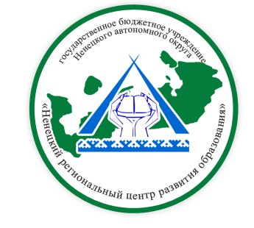
государственное бюджетное учреждение
Ненецкого автономного округа
«Ненецкий региональный центр развития образования»

«Реализация федерального государственного образовательного стандарта начального общего образования в образовательных организациях Ненецкого автономного округа»

Итоги мониторинга педагогов

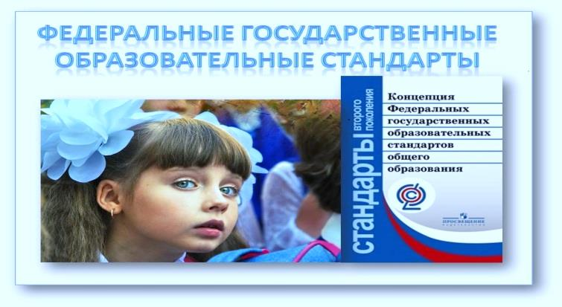

Ненецкий автономный округ
2016г.

Итоги мониторинга
Реализация федерального государственного образовательного стандарта начального общего образования
в образовательных организациях
Ненецкого автономного округа
за 2016 год

В анкетировании участвовало 130 человек
из 22 образовательных организаций

Анкетирование 2016
Ненецкий автономный округ

Итоги
мониторинга педагогов
по эффективности реализации стандарта начального общего образования

Участвовало – 130 педагогов
1.Как Вы можете охарактеризовать свое отношение к ФГОС НОО на момент его введения?
Положительно | 92 чел. | 71%
Отрицательно | 12 | 9%
Затрудняюсь ответить | 26 | 20%

2. Изменилось ли Ваше отношение к ФГОС НОО за период его реализации?
Не изменилось | 48 | 37%
Изменилось в лучшую сторону | 65 | 50 %
Изменилось в худшую сторону | - | -
Затрудняюсь ответить | 17 | 13%

3. Какие разделы основной образовательной программы начального общего образования вызвали больше всего вопросов при их разработке?
Рабочие программы отдельных учебных предметов, курсов внеурочной деятельности | 54 | 42%
Программа формирования универсальных учебных действий | 56 | 43%
Программа духовно-нравственного воспитания | 20 | 15%

4.Соответствует ли на сегодняшний день материально - техническое обеспечение Вашего кабинета условиям реализации ФГОС НОО?
Соответствует | 34 | 26%
Соответствует частично | 71 | 55%
Не соответствует | 22 | 17%
Затрудняюсь ответить | 3 | 2%

5. Проанализируйте состояние материально - технической оснащенности Вашего кабинета на сегодняшний день. Отметьте из предлагаемого перечня то, к чему есть доступ Вашим учащимся.
Интерактивная доска | 61 | 47%
Компьютерное оборудование | 103 | 79 %
Мультимедийное оборудование | 70 | 54%
Цветной принтер | 18 | 14%
Магнитная доска | 87 | 67%
Раздаточные материалы | 62 | 48%
Демонстрационные материалы | 67 | 52%
Изостудия (мольберты, кисти, краски, глина, пластилин) | 12 | 9%
Спортивное оборудование (настольные игры, мячи и т.д.) | 27 | 21%

6. Какие, по Вашему мнению, позитивные моменты можно отметить на данном этапе реализации ФГОС НОО? Можно выбрать несколько ответов.
В школе определена и реализована модель организации внеурочной деятельности в соответствии с требованиями, прописанными в стандарте начального общего образования (например, модель взаимодействия с учреждениями дополнительного образования детей) | 46 | 35%
Утверждена программа образовательной организации по повышению уровня профессионального мастерства педагогических работников в рамках реализации стандарта начального общего образования | 32 | 25%
Внесены изменения в должностные инструкции учителей начальных классов | 31 | 24%
Введена ставка тьютора | - | -
Значительно улучшилась материальная инфраструктура школы | 51 | 39%
Учителя начальных классов, реализующие ФГОС, прошли курсы повышения квалификации | 111 | 85%
Родители принимают более активное участие в управлении школой | 17 | 13%
Родители принимают более активное участие в организации внешкольных мероприятий | 29 | 22%
Родители принимают более активное участие в разработке индивидуального учебного плана | 2 | 1,5 %
Информирование родителей (законных представителей) обучающихся по вопросам реализации ФГОС НОО происходит регулярно | 79 | 61%
У учащихся формируются новые образовательные результаты | 78 | 60%
В образовательной организации создана новая система оценивания | 32 | 25%
У учащихся появилась возможность обучаться по индивидуальным программам | 32 | 25%
Я освоил (а) новые способы работы | 69 | 53%
Улучшились условия обучения | 52 | 40%

7. Оцените качество внеурочной образовательной деятельности Вашей образовательной организации.
Удовлетворительное | 89 | 68%
Не удовлетворительное | 7 | 5%
Затрудняюсь ответить | 34 | 26%

8. Оцените информационное обеспечение реализации ФГОС НОО в Вашей образовательной организации (можно выбрать несколько ответов).
В образовательной организации есть свободный доступ в Интернет | 84 | 65%
Дневники и журналы ведутся в электронной форме | 50 | 38%
Интернет – ресурсы и сайт образовательной организации используются для размещения детских образовательных продуктов | 46 | 35%
Интернет – ресурсы используются для обсуждения образовательной программы с участниками образовательного процесса (педагогами, родителями, детьми) | 35 | 27%
9. В каких формах Вы готовы распространять свой опыт реализации ФГОС НОО?
Выступления на заседании методического объединения учителей начальных классов образовательной организации | 107 | 82%
Выступление на заседании окружного методического объединения учителей начальных классов | 65 | 50%
Выступление на окружных семинарах, конференциях | 40 | 31%
Проведение стажёрской практики | 27 | 21%
Написание статьи из опыта работы | 34 | 26%
Участие в дистанционных конкурсах общероссийского и регионального уровнях | 44 | 34%

10. Ваши предложения ГБУ НАО «НРЦРО» по информационно-методическому сопровождению процесса введения федерального государственного образовательного стандарта начального общего образования (какие темы предлагаете рассмотреть на семинарах?)
Формирование УУД.
Реализация ФГОС в условиях малокомплектной школы.
Методика работы над проектами в начальной школе.
Вопросы преемственности дошкольного и начального общего образования.
Вопросы из опыта работы педагогов по выполнению внедрения ФГОС НОО и внеклассной работы.
Модель внеурочной деятельности.
Информационная грамотность в начальной школе как требование ФГОС НОО.
Интегрированное обучение на уроках ненецкого языка.
Система оценивания по ФГОС НОО.
Итоговая аттестация учащихся 4 класса за курс начальной школы.
Использование АМО (активного метода обучения) на уроках в начальной школе.
Соответствие материально-технического оснащения требованиям ФГОС НОО.

11. Укажите Ваш возраст:
До 20 лет | - | -
От 21 до 30 лет | 20 | 15%
От 31 до 40 лет | 30 | 23%
От 41 до 50 лет | 41 | 32%
От 51 до 60 лет | 39 | 30%

12. Укажите Ваш стаж:
До 5 лет | 18 | 14%
От 6 до 10 лет | 8 | 6%
От 11 до 20 лет | 32 | 25%
От 21 до 30 лет | 46 | 35%
От 31 до 40 лет | 29 | 22%
Более 40 лет | 16 | 12%

Составитель: Петухова Маргарита Степановна, методист ГБУ НАО «НРЦРО»

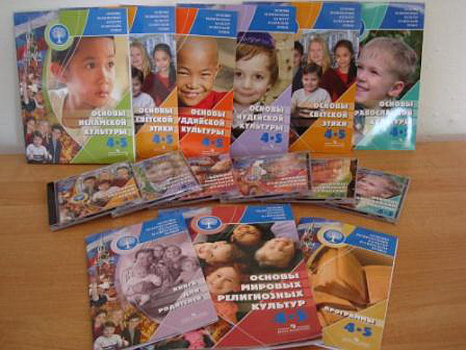

Составители: Петухова Маргарита Степановна, методист ГБУ НАО «НРЦРО»
Белова Ирина Васильевна, методист ГБУ НАО «НРЦРО»

